Nombre: EDWIN PÈREZ
Curso: 3ºL
Numero de cadete: 334

PREGUNTA I
A mediados del año 2020 arribaron a la patria las dos fragatas de la clase Adelaida “Capitán Prat” y “Almirante Latorre”. Ambas fragatas son las equivalentes a las Oliver Hazard Perry de la Armada de EE.UU., pero modificada para el servicio naval australiano.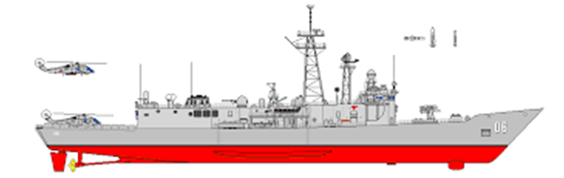
Con un desplazamiento de máximo de 4.100 toneladas, su sistema de propulsión incluye: Dos motores propulsores turbina a gas, Una caja de reducción principal. (Siguiente esquema muestra ubicación y disposición), Un eje propulsor, Una hélice de paso controlable, El sistema de control de propulsión.
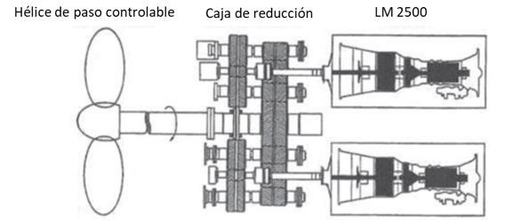
Cada motor turbina de gas es modelo LM2500 y fabricado por o bajo licencia General Electric. Cada uno tiene una sección de generación de gases y una sección de potencia. La combustión que expande al fluido de trabajo (aire atmosférico) se realiza en la sección del generador de gases. Los gases calientes, al dejar al generador de gases impulsan son dirigidos a las turbinas de potencia para producir la energía mecánica necesaria para impulsar el eje de propulsión y a la hélice. La planta de propulsión puede funcionar con uno o ambos motores de turbina a gas. Cada motor tiene una potencia al freno de 15,3 MW con un torque máximo de 42 (kN-m) cuando desarrolla 3.600 rpm en la turbina de potencia.
Cuando ambos motores se encuentran propulsando al eje, a través de la caja de reducción a máxima potencia, le permiten al buque alcanzar sobre 29 nudos. A 20 nudos se alcanza su autonomía máxima de 4.500 millas náuticas.

La caja de reducción principal transmite el torque de cada motor propulsor turbina a gas al eje de propulsión y a su vez, la rueda principal de la caja transmite el empuje de propulsión generado por la hélice a la estructura de la fragata. Cuando se propulsa con ambos motores, los torques de salida se suman entre sí para proporcionar el esfuerzo de propulsión del buque.

La siguiente figura esquemáticas muestra la configuración de la caja de reducción:
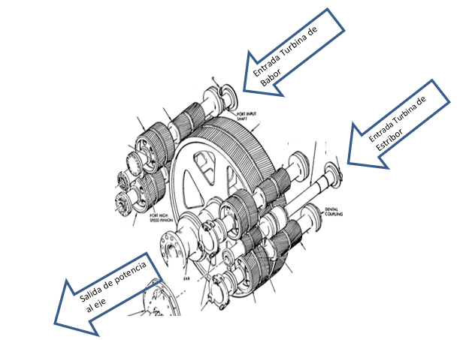
- Asumiendo que la caja de reducción está protegida por una carcasa rígida fundida de acero y soldada donde todos los engranajes están sincronizados para suministrar la misma carga por igual a todos los dientes, clasifique la caja de engranajes según los conceptos vistos en clases. (5 Ptos) R: disposición de engranaje cerrado, tipo de engranaje helicoidal doble, 2 etapas para lograr la reducción.

- Sabiendo que cuando navega a velocidad máxima; es decir, utilizando las dos turbinas a la linea, cada turbina generadora de gases gira a 9.500 rpm y las de potencia a 3,600 rpm, ¿cuál será el factor de reducción si es que el eje en esas condiciones gira a 180 rpm? (5 Ptos) R: 3600rpm/180 rpm = 20 (20 turbina de potencia: 1 vuelta del eje)

- Conociendo que el piñón de la primera reducción tiene 46 dientes y transmite potencia a su rueda de 119 dientes y que el piñón de la segunda reducción tiene 53 dientes y se conecta a la rueda principal de la caja que tiene 410 dientes, demuestre que la relación que acaba de calcular es correcta. (Podría ayudarle saber que las reducciones multiplicadas entre sí dan la reducción total de la caja).
R:
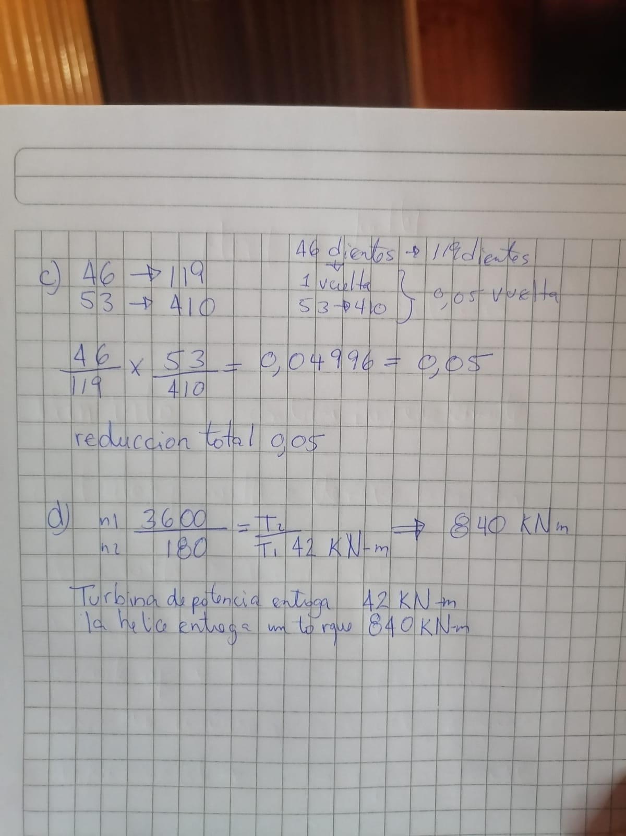
- ¿Cuál será el torque entregado por las turbinas de potencia y cuál el aplicado a la hélice sabiendo que, para lograr la máxima potencia, ambas turbinas de potencia están impulsando el eje al mismo tiempo para permitir que el eje gire a sus máximas rpm? (5 ptos)

- Explique el por qué son diferentes el torque entregado por ambas turbinas y el recibido por la hélice. (5 ptos) R: por la potencia transmitida por el piñón es pequeña y alta velocidad, y la hélice lo que necesita es baja velocidad, pero un gran torque, y esto porque si las revoluciones de la hélice son altas se daría la cavitación o sea que no habrá avance.
PREGUNTA II
El eje propulsor está construido en tres trozos conectados entre sí por flanges como el trozo de eje con su hélice, que pertenecía a la actual Esmeralda, y que se encuentra al costado del edificio de la biblioteca de la escuela. Respecto de dicha figura indique: (10 Ptos)
- ¿A qué se debe que los ejes se confeccionan en trozos y no de una sola pieza? (2,5 ptos). R: porque son muy largos y pesados, y al momento de darle mantenimiento no podría dar el correcto mantenimiento a la hora de sacarlos costaría mucho si es que estos fueran una sola pieza, además al estar en trozos facilita la instalación y el armado del mismo.

- ¿Cómo nombraría Ud. los trozos de ejes que se muestran en la figura? (2,5 ptos). R: eje de popa (eje propulsor), eje intermedio, eje de proa (eje de empuje).

- ¿Cuál es el propósito del descanso de empuje? (2,5 ptos). R: absorbe el empuje que se genera por la hélice y que es trasmitido al casco, produciendo el movimiento del buque, gracias a ello quedan la hélice y el eje quedan separados del interior del buque, esto quiere decir que no entrar.

- Nombre los diferentes tipos de descansos que son utilizados para soportar una línea de eje e indique cómo con qué fluido se lubrica y cuál es su función (2,5 ptos). R: descanso de empuje y es el elemento que absorbe el empuje axial transmitido por la hélice, a través de la línea de ejes y lo transmite al casco del buque se lubrica con aceite. Descanso intermedio elemento que mantienen el alineamiento, soportar el peso y absorber los empujes radiales va lubricado con aceite mediante un anillo. Descanso del codaste, elemento que soporta el eje de la hélice, simple de anclaje para el timón, también refuerza la popa del buque y ayuda a resistir las fuerzas que actúan sobre él, como las generadas por la hélice y el timón, además está optimizado para reducir la turbulencia generada por la hélice y no se lubrica con un fluido especifico ya que no está diseñado para tener movimiento o girar al contrario para estar fijo y ser resistente. Descanso exterior, soportan el eje propulsor ubicados fuera del casco y se lubrica con agua de mar.

PREGUNTA III
- Clasifique la hélice según los 5 criterios vistos en clases. R: varias pala (5), hélice ensamblada, paso variable, rotación de paso derecho, material de construcción de bronce.
- El siguiente plano muestra a una de las palas de la hélice donde se aprecia el sistema de inyección del sistema de inyección de aire PRAIRIE de la Fragata Adelaide, ¿Cuál estima Ud. que podría ser el propósito de dicho sistema? (4 pts). R: El sistema de inyección de aire Prairie está diseñado para evitar la formación de una nube de gas explosivo en el espacio de misiles cuando se lanzan o disparan misiles desde el lanzador vertical. Su propósito es reducir el riesgo de explosiones o incendios accidentales en el entorno de los sistemas de misiles a bordo de la fragata.
- Explique en qué consiste el fenómeno de cavitación de una hélice y explique el por qué es perjudicial para el sistema de propulsión de un buque. (2 Ptos). R: Formación y colapso de burbujas de vapor en las palas de la hélice donde la presión ha caído bajo la presión de vaporización del agua, es perjudicial para el sistema de propulsión porque baja eficiencia de la hélice (Pérdida de empuje), se da la erosión de las palas (Erosión Mecánica) (Daño severo a la hélice: hasta 250 ton/cm²), se genera vibración generada por carga desigual, además se da ruido de cavitación debido a la implosión de las burbujas a colapsar.
- ¿Cómo se evita que una hélice cavite? (2 Ptos). R: Remoción de suciedad (incrustaciones), golpes y rayaduras. Aumentar o disminuir las rpm del eje en forma suave para evitar cambios bruscos de empuje. Mantener un ajuste adecuado de paso en hélices de paso controlables. Para submarinos, incrementar la profundidad retrasará o prevendrá la cavitación debido a que aumenta la presión hidrostática. Instalación de un adaptador a la hélice llamado PBCF (Propeller Boss Caps Fins) que es un cubo adicional con aletas pequeñas unidas a la descarga para aumentar la eficiencia energética.
- ¿Es posible que ocurra el fenómeno de cavitación en bombas de desplazamiento no positivo? Justifique su respuesta. (2 Ptos). R: En bombas de desplazamiento no positivo como las bombas centrífugas, la cavitación es menos común ya que estas generan un flujo continuo y suave, en lugar de un flujo pulsante, entonces la cavitación es más probable en bombas de desplazamiento positivo porque tienen cambios bruscos en la presión y el flujo a medida que sus elementos de bombeo se mueven, lo que crea oportunidades para que se formen burbujas de vapor.
PREGUNTA IV
El sistema de incendio de una fragata Adelaide debe ser capaz de proveer suficiente cantidad de agua salada en volumen y en presión al circuito de incendio y otros sistemas que requieren agua salada para su operación. Para ello están equipadas con 5 bombas de incendio que además de alimentar al ramal de incendio proveen agua salada a los siguientes circuitos: Sistema de tratamiento de aguas servidas, Sistemas de proporcionadores de Foam para la extinción de incendios, Rociadores de SS.BB, Sistemas de prewetting para la guerra NBQ, Sistemas de producción de agua (Unidades de Ósmosis Inversa), Sistema de enfriamiento auxiliar, Sistemas de drenaje y lastrado, Sistemas de aspiración de combustible contaminado, Sistema sanitario
- Teniendo presento lo anterior, indique y justifique el tipo de bomba se utiliza se utiliza para satisfacer esta demanda de agua salada a bordo. (5 Ptos). R: Bombas de Desplazamiento Positivo ya que en cada ciclo de bombeo mueven un volumen constante de fluido. Poseen una capacidad de aspiración suficiente para iniciar y mantener el flujo durante su funcionamiento.
PREGUNTA V
- Explique a qué se debe que no sea conveniente que exista humedad dentro de los circuitos de aire de alta presión. (2 Ptos). R: no es conveniente por varias razones, se sabe que al comprimirse el aire, la cantidad de humedad de agua permanece constante y se condensa al enfriarse el aire comprimido, esta humedad es dañina para diversos sistemas, en especial guías de onda y mecanismos de sistemas de control. Se pueden generar problemas de corrosión, congelación que puede obstruir las tuberías y se reduce la eficiencia en los sistemas.
- ¿A qué se debe que los compresores de aire de alta presión sean construidos con más de un estado? (3 Ptos). R: Los compresores de aire de alta presión suelen construirse con varias etapas de compresión, debido a las limitaciones inherentes al proceso de compresión y a la necesidad de alcanzar presiones significativamente altas. Además, se puede decir que esto permite mayor eficiencia. Se lleva un control de temperatura ya que, con múltiples etapas, se puede enfriar el aire comprimido entre cada etapa, lo que ayuda a controlar la temperatura y a mantenerla en un rango seguro.
PREGUNTA VI
- ¿Cuál es la principal diferencia entre un sistema de refrigeración y un sistema de aire acondicionado? (4 Ptos). R: Un sistema de refrigeración se centra en la eliminación del calor y la conservación de productos o procesos, mientras que un sistema de aire acondicionado se enfoca en el control del clima y la comodidad en entornos habitables. Ambos sistemas comparten algunos componentes y principios, pero sus objetivos y aplicaciones son distintos.

- ¿Cuál es el propósito del agua enfriada en un buque de Combate y de dónde se obtiene? (3 Ptos). R: El agua enfriada en un buque de combate tiene varios propósitos, principalmente relacionados con la refrigeración de los sistemas y el mantenimiento de la temperatura adecuada en diversos equipos, y se obtiene a través de sistemas de enfriamiento específicos, que suelen utilizar agua de mar como fuente de enfriamiento, este proceso implica la filtración y el tratamiento del agua de mar para eliminar contaminantes y evitar problemas de corrosión en los sistemas de enfriamiento, se utiliza para enfriar intercambiadores de calor que, a su vez, enfrían el agua que circula a través de los sistemas de refrigeración del buque.
- ¿Qué función cumple el termostato de un sistema de refrigeración? (3 Ptos). R: el termostato es un componente esencial en sistemas de refrigeración y aire acondicionado, ya que regula y controla la temperatura para mantenerla dentro de los límites predefinidos.
PREGUNTA VII
- ¿Cuál es el propósito del sistema de estabilización de un buque de guerra? (3 Ptos). R: Estos sistemas funcionan para contrarrestar los movimientos del buque causados por las olas y reducir la inclinación y el cabeceo, la elección del sistema de estabilización dependen de factores como el tipo de buque, su misión y las condiciones operativas previstas, el sistema de estabilización contribuye a la eficacia, la seguridad y la maniobrabilidad del mismo.

- ¿Es factible utilizar el sistema de gobierno para estabilizar a un buque? Si su respuesta es afirmativa, indique cuál es el principio que emplean para su uso. (3 Ptos). R: Sí, es factible para contribuir a su estabilización, especialmente en buques de menor tamaño o en situaciones donde no se requiere una estabilización activa intensiva debemos destacar que el sistema de gobierno no está diseñado específicamente para la estabilización, y su eficacia en este aspecto es limitada en comparación con sistemas de estabilización dedicados, como aletas estabilizadoras o sistemas giroscópicos y el principio del uso del sistema de gobierno para la estabilización está basado en el control de la dirección para contrarrestar los movimientos no deseados, como el balanceo y el cabeceo, debido a las olas o el viento y este sistema de gobierno puede utilizarse para cambiar el ángulo de la embarcación y reducir el efecto de la inclinación.
- ¿Qué sistemas, de los vistos en clases, permiten estabilizar a un buque cuándo se encuentra en puerto y sin navegar? (4 Pto). R: sistemas de amarres, sistemas de lastre y estabilizadores.
PREGUNTA VIII
- Describa las funciones que cumplen los winches y cabrestante a bordo de un buque, dando un ejemplo para cada caso mencionado. (5 ptos). R: Los winches a bordo de un buque cumplen diversas funciones esenciales para las operaciones marítimas, se utilizan en izado y arriado de carga, además, para controlar la tensión y el enrollado de cables, cuerdas o cadenas que se utilizan en varias operaciones a bordo. Por otra parte, el cabestrante se usa para amarrar la embarcación de manera segura en un muelle o en una boya de fondeo, cabe mencionar que a medida que el cabestrante gira y enrolla el cable, ajusta la tensión según sea necesario para mantener el barco en su posición.

- ¿Por qué es importante mantener la tensión del aparejo en la maniobra logos carga liviana y FO? ¿Cómo se puede controlar la tensión? (5 ptos). R: se debe mantener la tensión adecuada por varias razones, seguridad del personal y de la carga, estabilidad de las embarcaciones que realizan la maniobra, eficiencia de la maniobra sin afectación a las embarcaciones, y preservación del equipo con se trabaja. Además, se puede controlar la tensión del equipo de manera mecánica con cabrestantes o winches o de manera manual con el personal que realiza la faena mediante cabos, jarcias y demás aparejos.
PREGUNTA IX
- Nombre las diferentes fuentes de obtención de agua dulce disponibles para una fragata de este tipo (3 ptos). R: Purificadores de osmosis inversa y de agua destilada: Método empleado a bordo para lograr grandes volúmenes de agua, De plantas evaporadoras de agua – Evaporación, por maniobra de reaprovisionamiento desde otro buque.
- Indique cómo funciona cada uno de los tipos de plantas de producción de agua mencionados en el enunciado de esta sección. (4 ptos; 2 ptos cada descripción). R: la planta evaporadora de agua primero capta el agua de mar a través de tomas especificas en el casco del buque luego pasa por un sistema de destilación para dejar atrás cualquier tipo de partícula grande o solidos luego se bombea al sistema de destilación del buque, luego el agua de mar se calienta y se introduce en un sistema de evaporadores que consta de múltiples etapas que funcionan a una temperatura ligeramente superior a la etapa anterior y se realiza bajo vacío para reducir la temperatura de ebullición del agua y ahorrar energía, luego a medida que el agua se evapora, la sal y las impurezas quedan atrás, el vapor de agua generado se dirige a un condensador, donde se enfría y se condensa nuevamente en agua líquida la cual es agua dulce libre de sal, y leugo se recoge en depósitos donde estaría lista para uso y consumo.
Las plantas generadoras de agua por ósmosis inversa son sistemas de desalinización que funcionan utilizando membranas semipermeables para eliminar la sal y otras impurezas del agua de mar o agua salina, convirtiéndola en agua dulce o potable, es un proceso de filtración por membrana que aprovecha la diferencia de presión para forzar el paso del agua a través de una membrana y retener las impurezas.
- ¿Cuáles son las precauciones que es necesario observar durante el proceso de producción de agua de bebida a bordo? (3 ptos). R: cumplimiento de las normativas en cuanto a la calidad del agua, pretratamiento efectivo, mantenimiento regular, monitoreo continuo, control de calidad del agua, almacenamiento y distribución de manera segura, eliminación de los concentrados generados durante el proceso, plan de emergencia y sensibilización del personal respecto al consumo y uso del agua a bordo.

